ТОК В СРЕДАХ
А8.1. Какими носителями электрического заряда может создаваться ток в чистых полупроводниках?
1)только протонами; 2)только ионами;
3)электронами и ионами; 4)электронами и дырками.
А8.2. При прохождении электрического тока, через какие среды происходит перенос вещества?
1)через металлы и полупроводники; 2) через полупроводники и диэлектрики;
3)через газы и полупроводники; 4) через электролиты и газы.
А8.3. Вольтамперная характеристика вакуумного диода имеет вид:
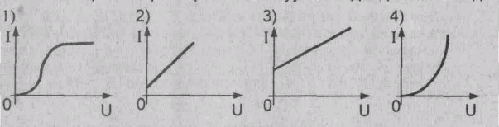
А8.4. Электроны, создающие изображение в электронно-лучевой трубке осциллографа, телевизора, дисплея компьютера, освобождаются в результате:
- действия электрического тока между катодом и анодом;
- термоэлектронной эмиссии;
- ионизации атомов электронным ударом;
- бомбардировки катода положительными ионами.
А8.5. Как изменится масса вещества, выделившегося на катоде при прохождении электрического тока через раствор электролита, если сила тока уменьшится в 2 раза, а время его прохождения возрастёт в 4 раза?
1)увеличится в 2 раза; 2)увеличится в 8 раз; 3) уменьшится в 2 раза;
4) уменьшится в 8 раз.
А8.6. Какими частицами может создаваться ток в вакууме?
1) только электронами; 2) только ионами; 3) только дырками; 4) любыми электрическими заряженными частицами.
А8.7. Какие действия всегда сопровождают прохождение тока через любые среды при комнатных температурах?
- только магнитные; 2) только тепловые; 3) только химические;
- тепловые и магнитные.
А8.8. Какой график соответствует вольтамперной характеристике газового разряда?

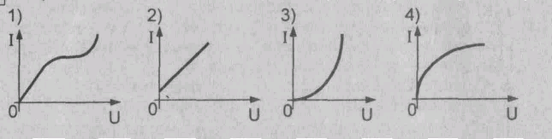
А8.9. В четырёхвалентный кремний добавили первый раз трёхвалентный индий, а во второй раз пятивалентный фосфор. Каким типом проводимости в основном будет обладать полупроводник в каждом случае?
- в первом случае – дырочной, во втором – электронной;
- в первом случае – электронной, во втором – дырочной;
- В обоих случаях электронной;
- В обоих случаях дырочной.

А8.10. Сопротивление полупроводников:
- возрастает с повышением температуры;
- уменьшается при повышении температуры;
- возрастает под действием света;
- уменьшается под действием света;
- уменьшается как при повышении температуры, так и под действием света.
А8.11. Перенос вещества не наблюдается при прохождении тока через:
- газ; 2) вакуум; 3)электролит.
А8.12. Перенос вещества происходит в приборе:
1)электрическая лампа; 2) электронно-лучевая трубка; 3)электродуговая лампа; 4)полупроводниковый диод.
А8.13. Если перед экраном электронно-лучевой трубки осциллографа поместить постоянный магнит так, как показано на рисунке, то электронный луч сместится из точки О в направлении, указанном стрелкой 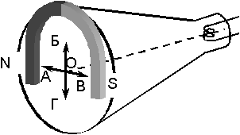
1)А; 2)Б; 3)В; 4)Г

